Starosta Powiatu Mieleckiego
G.6620.163.2023 Mielec, dnia 10.10.2023 r.
Informacja Starosty Powiatu Mieleckiego
w sprawie czynności ustalenia granic działek ewidencyjnych
z wniosku Geodety Uprawnionego
(dotyczy przypadku, gdy podmioty nie są znane lub nie są znane ich adresy zameldowania na pobyt stały lub adres siedziby)

Na podstawie art. 7d i 22 ustawy z dnia 17 maja 1989 r. Prawo geodezyjne i kartograficzne (Dz.U. tj. z 2021 r. poz. 1990) oraz § 32 ust. 7 Rozporządzenia Ministra Rozwoju, Pracy i Technologii z dnia 27 lipca 2021 r. w sprawie ewidencji gruntów i budynków (Dz.U. z 2021 r. poz. 1390 z późn. zmianami), informuję o przeprowadzeniu czynności ustalenia granic działek ewidencyjnych położonych w:

obręb ewidencyjny: 0042 Rydzów
gmina: Mielec

Wykonawca prac geodezyjnych: PRYZMAT - Geodezja, Wycena, Budownictwo Tomasz Wstawski, Głowaczowa 61D, 39-217 Grabiny, tel. 691 18 10 76
Kierownik prac: Geodeta Uprawniony Tomasz Wstawski, uprawnienia nr 19157

Numery działek  których dotyczy ustalenie | Numery działek sąsiednich | Termin rozpoczęcia czynności ustalenia granic | Miejsce rozpoczęcia czynności ustalenia granic
554/1 | 1051/5  646/1 | 07.11.2023 r.  godz. 9⁴⁵ | Działka 554/1 w obrębie 42 Rydzów, gm. Mielec

Pouczenie:
W interesie Pana (Pani) jest udział w tych czynnościach, osobiście lub przez swojego przedstawiciela. Osoby biorące udział w czynnościach ustalenia granic powinny posiadać dokument tożsamości, a w przypadku występowania w charakterze przedstawiciela – pełnomocnictwo na piśmie. Dokument świadczący o pełnomocnictwie zostanie dołączony do akt. Nieusprawiedliwione niestawiennictwo stron nie wstrzymuje czynności ustalenia granic działek ewidencyjnych.

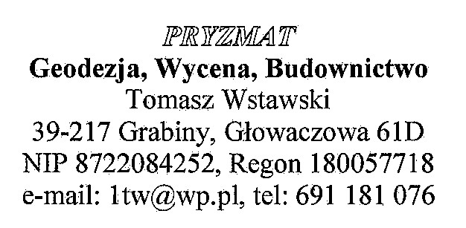

podpis wykonawcy prac

